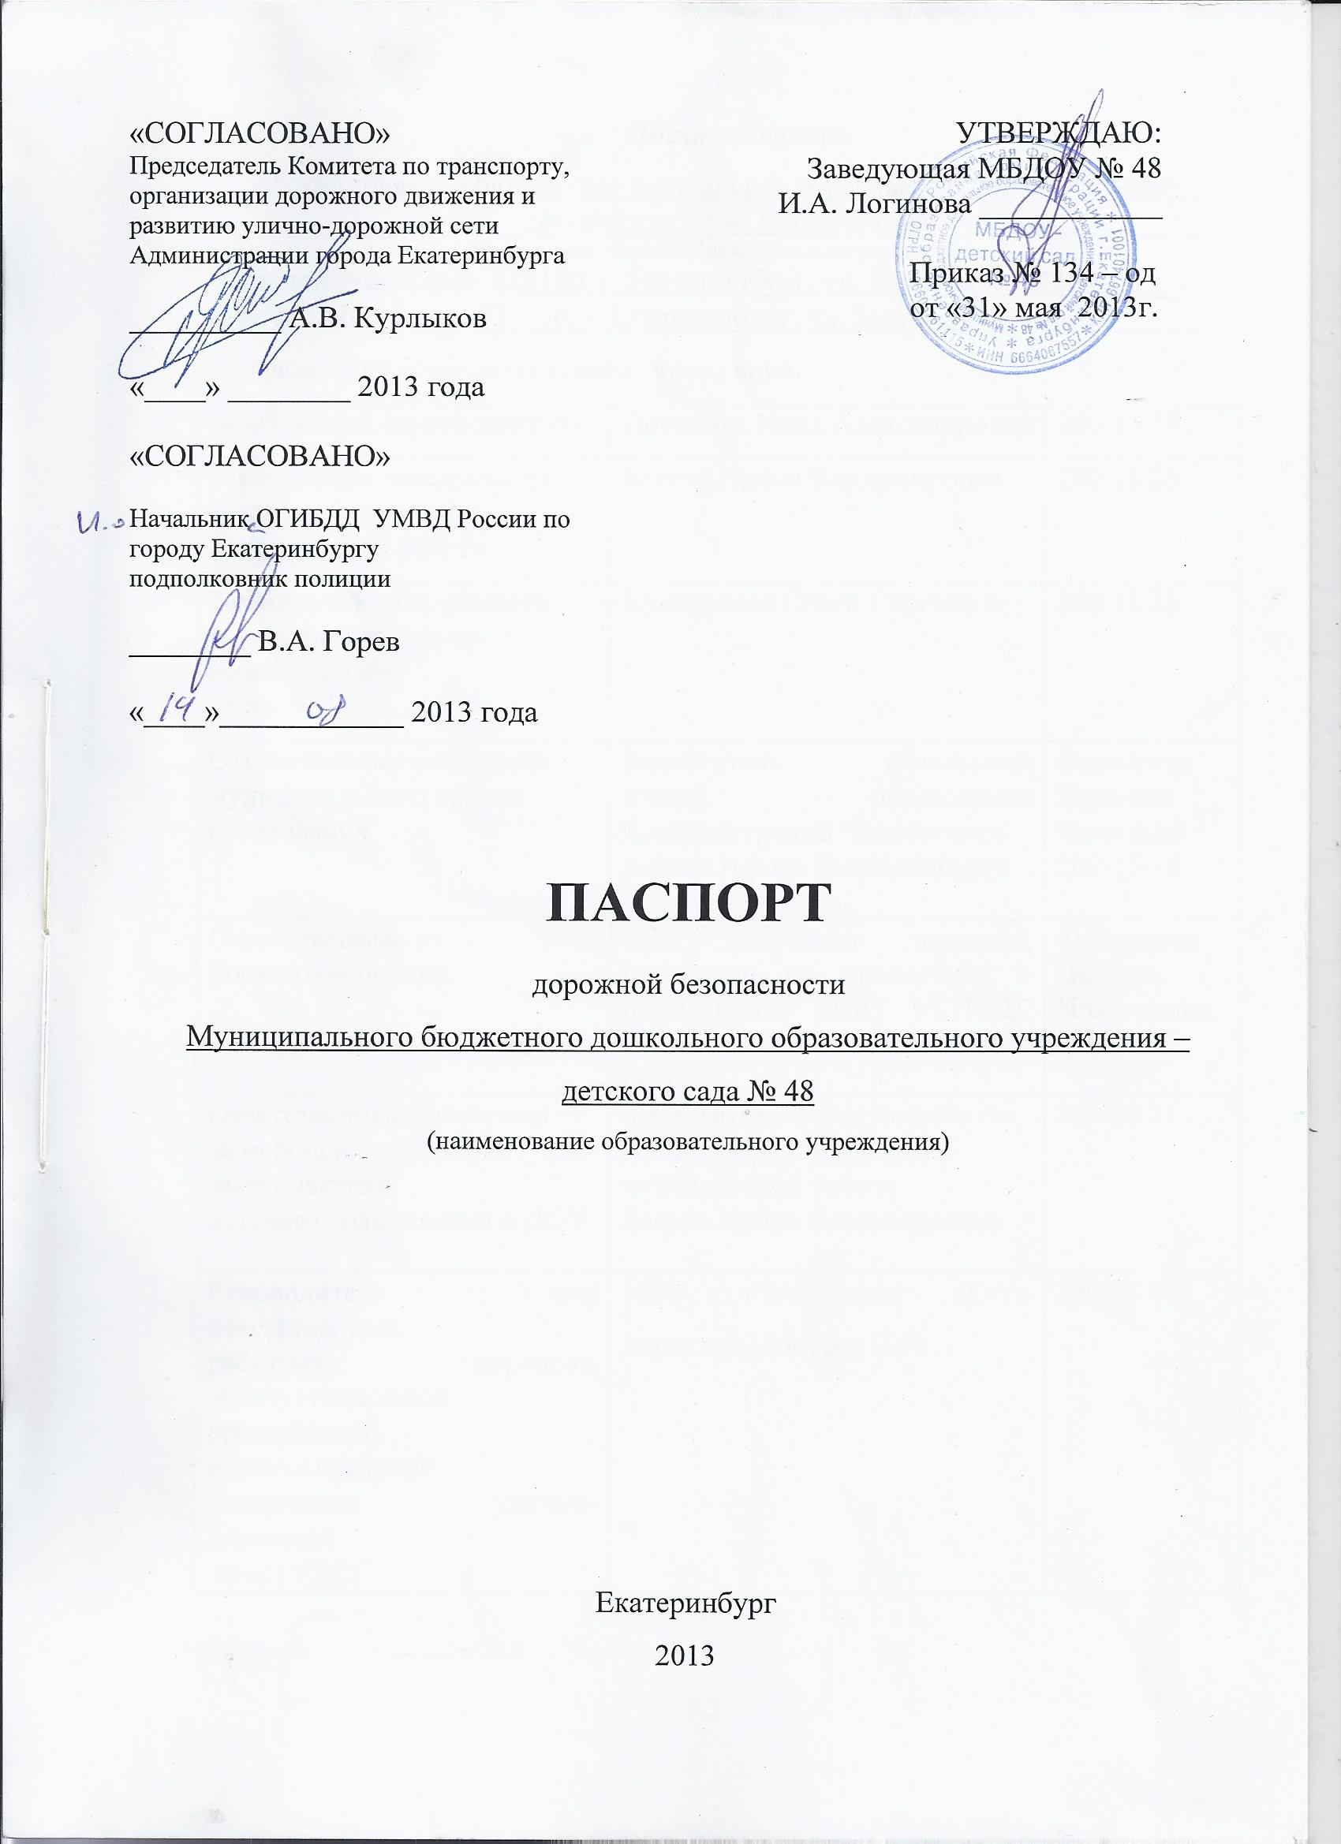«СОГЛАСОВАНО»  Председатель Комитета по транспорту, организации дорожного движения и развитию улично-дорожной сети Администрации города Екатеринбурга  __________ А.В. Курлыков  «____» ________ 2013 года  «СОГЛАСОВАНО»  Начальник ОГИБДД УМВД России по городу Екатеринбургу  подполковник полиции  ________ В.А. Горев  «____»____________ 2013 года |  | УТВЕРЖДАЮ:  Заведующая МБДОУ № 48  И.А. Логинова ____________  Приказ № 134 – од  от «31» мая 2013г.

ПАСПОРТ
дорожной безопасности
Муниципального бюджетного дошкольного образовательного учреждения – детского сада № 48
(наименование образовательного учреждения)

2013
Общие сведения
_Муниципальное бюджетное дошкольное образовательное учреждение – ___________________детский сад № 48 (далее по тексту МБДОУ)_______
(Полное наименование образовательного учреждения)
Юридический адрес: 620130, г. Екатеринбург, ул. Белинского, 226 а,______
Фактический адрес: 620130, г. Екатеринбург, ул. Белинского, 226 а,_______
Руководители образовательного учреждения:
Заведующий (руководитель) | Логинова Инна Александровна | 260 18 28
Заместитель заведующего  по воспитательной и  методической работе | Басова Ирина Владимировна | 260 18 25
Заместитель заведующего  по административно-хозяйственной  части | Кунгурцева Ольга Сергеевна | 260 18 25
Ответственные работники  муниципального органа образования | Заместитель начальника отдела образования Администрации Чкаловского  района города Екатеринбурга | Соловьева Надежда  Ивановна  269-15-46
Ответственные от  Госавтоинспекции | Ст. лейтенант полиции, инспектор по пропаганде 6 роты полка ДПС УГИБДД России по Чкаловскому району | Файзулина Любовь Николаевна  257 36 04
Ответственные работники  за мероприятия по профилактике  детского травматизма в ДОУ | Заместитель заведующего по воспитательной и методической работе Басова Ирина Владимировна | 260 18 25
Руководитель или ответственный  работник дорожно-эксплуатационной  организации, осуществляющей  содержание улично-дорожной  сети (УДС)∗ | МБУ «Чкаловское ДЭУ» директор Моисеев И.А. | 260 48 40
Руководитель или ответственный  работник дорожно-эксплуатационной  организации, осуществляющей  содержание технических средств  организации дорожного  движения (ТСОДД)* | ЕМУП  «СМЭП Екатеринбурга» директор Волгин О.В. | 266 54 93

Количество учащихся ___245 человек___
Наличие уголка по БДД _Информационно-развивающий центр «Светофор», расположенный в левом фойе 2 этажа, около группового помещения № 9___
(если имеется, указать место расположения)
Наличие класса по БДД ____нет_______________________________________
(если имеется, указать место расположения)
Наличие автогородка (площадки) по БДД _Тренировочная площадка «Перекресток» с дорожной разметкой и комплектом дорожных знаков, расположенная на улице напротив центрального входа в МБДОУ

Наличие автобуса в образовательном учреждении ______нет_____________
(при наличии автобуса)
Владелец автобуса ______________-________________________________
(образовательное учреждение, муниципальное образование и др.)

Время нахождения детей в образовательном учреждении 7.30 – 18.00

Телефоны оперативных служб: единая служба спасения - 01;
полиция - 02.

Содержание
- План-схемы МБДОУ.
1. Район расположения образовательного учреждения, пути движения транспортных средств и детей (обучающихся, воспитанников).
2. Организация дорожного движения в непосредственной близости от МБДОУ с размещением соответствующих технических средств организации дорожного движения, маршруты движения детей и расположение парковочных мест.
3. Пути движения транспортных средств к местам разгрузки/погрузки и рекомендуемые безопасные пути передвижения детей по территории МБДОУ.

II. Приложения
План-схема пути движения транспортных средств и детей (обучающихся, воспитанников) при проведении дорожных ремонтно-строительных работ вблизи образовательного учреждения

I. План-схемы МБДОУ-детский сад № 48
1. Район расположения МБДОУ, пути движения транспортных средств и детей (обучающихся, воспитанников)

Схема 1.

1. Район расположения МБДОУ определяется группой жилых домов, зданий и улично-дорожной сетью с учетом остановок общественного транспорта, центром которого является непосредственно МБДОУ № 48;
2. Территория, указанная на схеме, включает:
МБДОУ-детский сад № 48;
жилые дома, в которых проживает большая часть детей данного МБДОУ;
автомобильные дороги и тротуары.
3. На схеме обозначены:
расположение жилых домов, зданий и сооружений;
сеть автомобильных дорог;
пути движения транспортных средств;
пути движения детей (обучающихся, воспитанников) в/из МБДОУ;
уличные (наземные – регулируемые) пешеходные переходы;
названия улиц и нумерация домов.

Схема необходима для общего представления о районе расположения МБДОУ. На схеме обозначены наиболее частые пути движения обучающихся от дома (от отдаленных остановок маршрутных транспортных средств) к МБДОУ и обратно.

2. Схема организации дорожного движения в непосредственной близости от МБДОУ с размещением соответствующих технических средств организации дорожного движения, маршрутов движения детей и расположения парковочных мест
Схема 2.

(допускается схему дополнять фотоматериалами)
  - Схема организации дорожного движения ограничена автомобильными дорогами, находящимися в непосредственной близости от МБДОУ.
  - На схеме обозначено:
здание МБДОУ с указанием территории, принадлежащей непосредственно детскому саду; территория МБДОУ обнесена непрерывным металлическим и шумоизоляционным ограждением;
автомобильные дороги и тротуары;
уличные (наземные – регулируемые) пешеходные переходы на подходах к образовательному учреждению;
дислокация существующих дорожных знаков и дорожной разметки;
направление движения транспортных средств по проезжей части;
направление безопасного маршрута движения детей (обучающихся, воспитанников).
3. На схеме указано расположение остановок маршрутных транспортных средств и безопасные маршруты движения детей (обучающихся, воспитанников) от остановочного пункта к МБДОУ и обратно;
4. На схеме указано расположение парковочных мест около МБДОУ и безопасные маршруты движения детей от парковочных мест к МБДОУ и обратно.

3. Пути движения транспортных средств к местам разгрузки/погрузки и рекомендуемые безопасные пути передвижения детей по территории МБДОУ
Схема 3.

На схеме указана примерная траектория движения транспортных средств на территории МБДОУ, в том числе места погрузки/разгрузки, а также безопасный маршрут движения детей во время погрузочно-разгрузочных работ.
В целях обеспечения безопасного движения детей по территории МБДОУ исключено пересечение путей движения детей и путей движения транспортных средств.

Приложение
План-схема пути движения транспортных средств и детей (обучающихся, воспитанников) при проведении дорожных ремонтно-строительных работ вблизи МБДОУ

На схеме указаны возможное место производства дорожных ремонтно-строительных работ, его обустройство дорожными знаками и ограждениями, иными техническими средствами организации дорожного движения, а также безопасный маршрут движения детей (обучающихся, воспитанников) к МБДОУ с учетом изменения маршрута движения по тротуару.

На схеме обозначены:
участок производства дорожных ремонтно-строительных работ;
автомобильные дороги;
тротуары;
альтернативные пути (обходы места производства дорожных ремонтно-строительных работ пешеходами);
здание МБДОУ;
ограждение территории МБДОУ.

∗Дорожно-эксплуатационные организации, осуществляющие содержание УДС и ТСОДД, несут ответственность в соответствии с законодательством Российской Федерации (Федеральный закон «О безопасности дорожного движения» от 10 декабря 1995 г. № 196-ФЗ, Кодекс Российской Федерации об административных правонарушениях, Гражданский кодекс Российской Федерации).

